Развитие денежно-кредитной политики ЦБ в условиях финансовой нестабильности

Цаллагова Л.М.
заведующая кафедрой международных экономических отношений, кандидат экономических наук
ФГБОУ ВПО "Северо-Осетинский государственный университет имени Коста Левановича Хетагурова" (СОГУ), Владикавказ, Россия (362025, Россия, Республика Северная Осетия-Алания, г. Владикавказ, ул. Ватутина 44-46)

Кодзаева В.Т.
Магистрант 1-го года очной формы обучения при кафедре международных экономических отношений
ФГБОУ ВПО "Северо-Осетинский государственный университет имени Коста Левановича Хетагурова" (СОГУ), Владикавказ, Россия (362025, Россия, Республика Северная Осетия-Алания, г. Владикавказ, ул. Ватутина 44-46), e-mail: cantabile777@mail.ru

Аннотация
В статье приведена концепция повышения эффективности и развитие системы инструментов денежно-кредитной политики ЦБ в условиях финансовой нестабильности.

The article describes the concept of improving the efficiency and development of a system of instruments of monetary policy of the Central Bank in terms of financial instability .

Ключевые слова: банковская система, Центральный Банк, инструменты Банка России, денежно-кредитная политика, финансовая нестабильность.

В развитии экономики денежно-кредитная система играет чрезвычайно важную роль. Ее обычно называют кровеносной и нервной системой экономики. Действительно, эффективная денежно-кредитная система стимулирует развитие экономики, сдерживает инфляцию, способствует успешной реализации инновационных процессов.
Сейчас Россия развивается в новых для себя условиях, связанных с неблагоприятным влиянием изменения цен на нефть и экономических санкций. Как следствие, недостаток опыта работы и противоречия макроэкономического характера создают банкам серьезные проблемы, ставящие их периодически на грань системного кризиса. Настоящий момент характеризуется резким сокращением общего количества коммерческих банков, ростом концентрации банковского капитала и ожесточением конкурентной борьбы в банковском секторе экономики.
В соответствии с Федеральным законом от 10.07.2002 № 86-ФЗ «О Центральном Банке Российской Федерации» основными инструментами и методами денежно-кредитной политики Банка России являются:
1) процентные ставки по операциям Банка России;
2) обязательные резервные требования;
3) операции на открытом рынке;
4) рефинансирование кредитных организаций;
5) валютные интервенции;
6) установление ориентиров роста денежной массы;
7) прямые количественные ограничения;
8) эмиссия облигаций от своего имени;
9) другие инструменты, определенные Банком России.
Одной из главных целей денежно-кредитной политики ЦБ является обеспечение ценовой стабильности. Ценовая стабильность позволяет сохранять покупательную способность национальной валюты, что является одним из условий поддержания благосостояния российских граждан. Поддержание устойчиво низкой инфляции создает более предсказуемые условия экономической деятельности, как для домохозяйств, так и для производителей, облегчает им планирование и принятие решений относительно потребления и инвестирования, обеспечивает сохранность сбережений. Таким образом, ценовая стабильность вносит вклад в снижение экономической неопределенности и способствует формированию источников финансирования долгосрочных инвестиций, что создает условия для устойчивого и сбалансированного роста экономики. Банк России в Основных направлениях единой государственной денежно-кредитной политики определил количественную цель по инфляции – снижение до 4% в 2017 году и сохранению ее вблизи данного уровня в среднесрочной перспективе.,
Наряду с ценовой стабильностью Банк России также стремится обеспечивать стабильное функционирование и развитие банковского сектора, финансового рынка и платежной системы, что в долгосрочной перспективе является необходимым условием действенной реализации денежно-кредитной политики и достижения целей по инфляции.
Несмотря на произошедшее ослабление рубля, заметного роста напряженности на внутреннем валютном рынке в этот период не наблюдалось, что свидетельствует о постепенной адаптации участников рынка к неблагоприятным внешним условиям. Сохранению стабильной ситуации на валютном рынке будет способствовать возможность привлечения кредитными организациями валютной ликвидности на возвратной основе через действующие инструменты рефинансирования Банка России.
В условиях начинающегося экономического кризиса наибольшие проблемы возникают в банковской системе. Санкционная политика ведущих мировых кредиторов, падение доходов корпораций и бюджета вследствие снижения цен на основные российские экспортные товары, девальвация рубля и резкий рост кредитных ставок на внутреннем финансовом рынке, снижение международных рейтингов РФ, падение реальных доходов домохозяйств приводят к снижению капитала российских банков, росту «плохих кредитов» и сокращению фондирования банков. В таких условиях имеется риск кредитного кризиса.
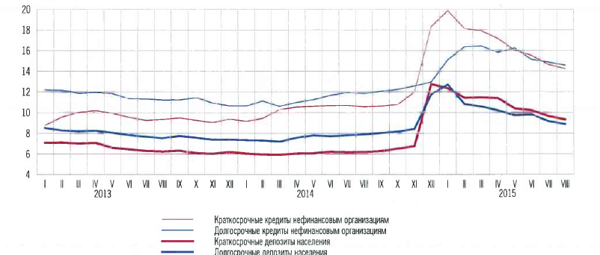
Рисунок 3 -Динамика ставок по банковским операциям (% годовых)

Экономика страны традиционно ориентирована на нефтегазовый сектор. Сегодня, несмотря на все попытки со стороны правительства изменить вектор развития в сторону инноваций, коренных изменений не происходит. Однако в свете последних событий это может оказаться также положительным моментом. Европейские страны, несмотря на их громкие фразы и комментарии, не способны найти альтернативу российским углеводородам. Поэтому введение негативных мер направлено в первую очередь на финансовый и промышленный сектор, которые в настоящее время не являются ведущими. В результате можно сказать, что место России в мировой экономике будет неизменным – страна по-прежнему будет оставаться крупным поставщиком газа и нефти.
В настоящий момент сохраняется высокая неопределенность относительно того, как будет развиваться ситуация в российской экономике и на финансовых рынках в последующие три года. Она связана с внешними факторами, прежде всего с произошедшим изменением структуры нефтяного рынка, а также с неопределенностью перспектив экономического роста в Китае и денежно-кредитной политики стран - эмитентов резервных валют. Динамика российской экономики будет также зависеть от ее способности адаптироваться к возможным внешним шокам.

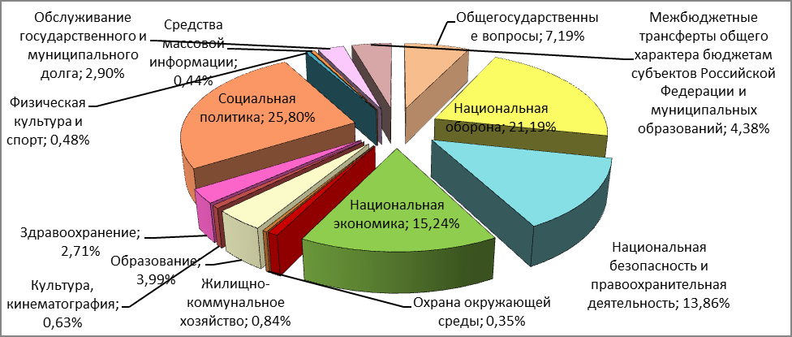
Рисунок 6 - Структура расходов федерального бюджета в 2015 году по разделам, в %
Банк России предусматривает сохранение структурного дефицита ликвидности банковского сектора в 2016–2018 годах. По прогнозу Банка России, задолженность кредитных организаций по операциям рефинансирования будет в основном зависеть от объема потребности в использовании или накоплении средств Резервного фонда в ближайшие три года. В базовом сценарии задолженность кредитных организаций к 2018 году может составить 1,0 трлн. рублей, а в оптимистичном – увеличиться до 5,3 трлн. рублей.
Банк России будет по-прежнему управлять ликвидностью банковского сектора с помощью системы инструментов денежно-кредитной политики. В целом процесс ее формирования завершен, и в дальнейшем не предполагается значительных изменений. Вместе с тем в предстоящие три года Банк России продолжит совершенствовать отдельные ее элементы.
В предстоящий трехлетний период Банк России планирует продолжить повышение коэффициента усреднения обязательных резервов, что расширит возможности кредитных организаций по управлению собственной ликвидностью в условиях локальных ее изменений за счет использования механизма усреднения обязательных резервов. В конечном итоге это приведет к снижению уровня волатильности краткосрочных процентных ставок денежного рынка и будет способствовать повышению эффективности трансмиссионного механизма денежно-кредитной политики.
Другим направлением работы Банка России в 2016–2018 годах будет совершенствование технологических аспектов проведения операций. В частности, будет организован доступ к трехсторонним сервисам управления обеспечением по операциям репо с корзиной обеспечения через биржевые и внебиржевые каналы предоставления ликвидности. Также произойдет улучшение расчетно-клиринговой инфраструктуры российского финансового рынка с акцентом на развитие и диверсификацию систем управления обеспечением по операциям репо. Данная мера включает осуществление интеграции российского фондового и денежного рынков с международными депозитарными системами и системами управления обеспечением.
Банк России продолжит работу по повышению согласованности времени работы платежной системы, финансовых рынков и времени проведения операций Банка России. Это позволит увеличить эффективность перераспределения ликвидности в банковском секторе и сократить операционные издержки кредитных организаций, а также будет способствовать созданию условий для повышения эффективности механизма реализации денежно-кредитной политики в результате уменьшения частоты использования кредитными организациями операций Банка России постоянного действия по предоставлению рублевой ликвидности.
В условиях высокой неопределенности Банк России готов к любому возможному варианту развития событий. Имея в своем распоряжении весь необходимый набор инструментов, Банк России будет принимать решения оперативно и гибко, исходя из задачи снижения инфляции, не допуская при этом чрезмерного охлаждения экономики и сохраняя финансовую стабильность. В то же время для ускорения адаптации российской экономики к новым внешним условиям необходим высокий уровень координации действий Банка России и Правительства Российской Федерации в части реализации мер экономической политики. Только совместными усилиями можно будет добиться более высоких темпов экономического роста и в конечном счете - более высокого уровня благосостояния российских граждан.
Итак, подводя итог, определим главные проблемы, которые возникнут перед российской экономикой в 2016 г.: рост цен на продукты питания, необходимость переориентирования части отраслей на внутренний рынок, развитие сельскохозяйственных отраслей с реализацией продукции на внутреннем рынке. Конечно, определенные отрасли экономики будут испытывать сложности в развитии. В первую очередь, это касается предприятий, которые на основе кооперации взаимодействовали с украинскими фирмами.
Таким образом, сегодня денежно-кредитная система РФ характеризуется некоторым недостатком четкости и системности определенных методологических подходов. Данный аспект находит свое отображение в расплывчатом обозначении главных задач процентных ставок, несформированности методики проведения оценки спроса на денежные ресурсы и концептуальных подходов при формировании аналогичного предложения, низкой эффективности управления золотыми запасами государства.

Список использованной литературы

- Федеральный закон от 10.07.2002 N 86-ФЗ (ред. от 30.12.2015) "О Центральном банке Российской Федерации (Банке России)" (с изм. и доп., вступ. в силу с 09.02.2016)
- Антонов А.С. Рыночные подходы к ценообразованию. // Экономический анализ: теория и практика. – 2012. – № 15. – С. 56-69.
- Балабанов И.Т. Банки и банковское дело: Учебное пособие. - СПб.: Питер, 2014. – 328 с.
- Банковская система России. Настольная книга банкира. - М.: Дека, 2014. – 548 с.
- Банковское дело./ Под редакцией Лаврушина О.И. – М.: Банковский и биржевой научно-консультационный центр, 2013. – 456 с.
- Балабанов И.Т. Банки и банковское дело: Учебное пособие. - СПб.: Питер, 2014. – 328 с.
- Антонов А.С. Рыночные подходы к ценообразованию. // Экономический анализ: теория и практика. – 2012. – № 15. – С. 56-69.
- Белоглазова Н.Г. Банковское дело. Учебник для ВУЗов. - М.: ПИТЕР, 2015. – 489 с.
- Бор М.З., Пятенко В.В. Стратегическое управление банковской деятельностью. - М.: «Приор», 2015. – 428 с.
- Инструменты денежно-кредитной политики Банка России// http://www.cbr.ru/DKP/
- Основные направления единой государственной денежно-кредитной политики на 2015 год и период 2016 и 2017 годов// http://www.cbr.ru
- www.consultant.ru
- www.cbr.ru
- www.minfin.ru

Основные направления единой государственной денежно-кредитной политики на 2016 год и период 2017 и 2018 годов / Центральный Банк РФ, 2015 / cbr.ru
Белотелова Н.П., Белотелова Ж.С. Деньги. Кредит. Банки. - М.: Дашков и Кє, 2015. – С. 420.
Основные направления единой государственной денежно-кредитной политики на 2015 год и период 2016 и 2017 годов// http://www.cbr.ru
Основные направления единой государственной денежно-кредитной политики на 2016 год и период 2017 и 2018 годов / Центральный Банк РФ, 2015 / cbr.ru
Бор М.З., Пятенко В.В. Стратегическое управление банковской деятельностью. - М.: «Приор», 2015. – С. 410.

